BASES DE LA PROMOCIÓN
“GPS SUPRATECH GALATEA 2106”

TERMINOS Y CONDICIONES PROMOCIÓN

Diario EL PAIS, S.L. proyecta realizar una promoción desde el día 27 de agosto hasta el 25 de octubre de 2006, ambos inclusive, entre los compradores de dicho periódico. La promoción se denomina “GPS SUPRATECH GALATEA 2106” y consiste en la entrega en el centro Carrefour que el lector elija de un navegador Supratech modelo Galatea 2106, contra la cartilla debidamente cumplimentada y abonando 159 €. La promoción es válida en todo el territorio nacional incluido Canarias y Baleares.

MECÁNICA PROMOCIONAL

ENTREGA Y CUMPLIMENTACIÓN DE CARTILLA

El domingo 3 de septiembre de 2006, junto con el ejemplar del suplemento EL PAÍS SEMANAL (EPS) se entregará de forma gratuita una cartilla de participación, la cual se deberá cumplimentar con los 15 cupones que se publicarán diariamente en la contraportada del diario, desde el lunes 4 de septiembre hasta el lunes 18 de septiembre de 2006 a razón de uno por día. Los días 19, 20, 21, 22 y 23 de septiembre de 2006 se publicarán los cupones “comodín”.

Los cupones tendrán un número de orden de aparición (del 1 al 15 correlativamente + 5 cupones comodín) y deberán ser recortados y pegados correctamente en los espacios reservados a tal efecto en la mencionada cartilla. Sólo se aceptarán cupones originales que no estén dañados, marcados o tintados. Cualquier cartilla de participación que no contenga los 15 cupones originales, no será considerada como válida. Sólo se admitirán 5 cupones comodín por cartilla.

Para conseguir el navegador Supratech modelo Galatea 2106 de la forma más cómoda el diario EL PAIS activa un servicio con sistema de reservas automático cuyo uso es de carácter obligatorio. Se deberá realizar la reserva entre el 3 y el 10 de septiembre de 2006, ambos inclusive, pudiendo recoger el navegador Supratech modelo Galatea 2106 a partir del 25 de septiembre de 2006 y hasta el 25 de octubre de 2006, en la fecha que se le indicará una vez realizada la reserva.

Existen dos modalidades para hacer la reserva:

PASO 1
1.- Llamando a un número de información

Llamando al número de información que aparecerá en la cartilla *, un operador automático pedirá los 3 datos de carácter obligatorio:

- Código de producto. 008 (EL PAIS)/508 (AS)
- Código del centro Carrefour donde desea retirar su producto (3 dígitos)
- Su número de teléfono móvil: (9 dígitos)

Tras facilitar estos datos, una locución informará al lector de que la reserva se ha realizado correctamente, y se le facilitará un código de reserva que deberá apuntar en el espacio reservado en la cartilla, ya que será necesario para cualquier consulta que realice el lector.

El número de teléfono móvil es obligatorio ya que se recibirá un SMS una vez esté disponible el navegador Supratech modelo Galatea 2106 en el centro Carrefour que indicó al realizar la reserva.
(* Coste total de la llamada: 0,87€ desde red fija y 1,16€ desde red móvil IVA incluido (3 minutos máximo)).

2.- Por SMS:

Enviando un mensaje al número que se indicará** en la cartilla con el siguiente texto:

ELPAIS (espacio) Código de producto (espacio) Código Centro Carrefour.

Ejemplo: ELPAIS 008 223

Tras enviar este mensaje, el lector recibirá un SMS de contestación informándole que la reserva se ha realizado correctamente y se le proporcionará un código de reserva, que deberá apuntar en el espacio reservado a tal efecto en la cartilla, ya que será necesario para cualquier consulta que realice el lector.
(** Coste total del envío del SMS: 0.90 € + IVA).

En ambas opciones de reserva (telefónica o via SMS), el lector recibirá a partir del 23 de septiembre un SMS en el teléfono móvil que se haya facilitado en la reserva, indicando la fecha en que el navegador Supratech modelo Galatea 2106 estará ya disponible en el centro Carrefour elegido.

PASO 2
Una vez completada la cartilla con:
- los datos del centro Carrefour elegido,
- los 15 cupones pegados,
- el código de reserva

Se entregará el navegador Supratech modelo Galatea 2106 en el centro Carrefour elegido, a partir de la fecha que se le haya confirmado por SMS, abonando 159 €. En este momento el lector deberá entregar la cartilla en el centro Carrefour debidamente cumplimentada.

DISTRIBUCIÓN

El período inicialmente fijado de distribución del navegador Supratech modelo Galatea 2106 comienza el 25 de septiembre de 2006 y finalizará el 25 de octubre de 2006. Diario EL PAIS, intentará realizar la entrega del navegador Supratech modelo Galatea 2106 en el menor plazo de tiempo posible. Es deseo de Diario EL PAIS acortar, si fuera posible, los plazos anteriormente citados.

Las existencias del navegador Supratech modelo Galatea 2106 se limitan a una cantidad mínima garantizada de 50.000 unidades. Si se agotase este stock, Diario EL PAIS, S.L., se compromete a ampliar el stock en el menor plazo de tiempo posible. En caso de agotarse las existencias del modelo de la promoción, se ampliará con un modelo de iguales o superiores características.

Diario EL PAIS, ha exigido a su proveedor todas las garantías necesarias habitualmente solicitadas por la Unión Europea. El proveedor garantiza la mercancía y la reposición de cualquier pieza por defecto de fabricación.

TELEFÓNO DE INFORMACIÓN:

Además habrá un teléfono de información para los lectores, donde podrán aclarar todos los temas referentes a la promoción. El coste total de la llamada es 0,87€ desde red fija y 1,16€ desde red móvil IVA incluido. Duración limitada a 3 minutos. El horario de atención de lunes a domingo de 10:00 a 18:00 h.

CARACTERÍSTICAS NAVEGADOR SUPRATECH MODELO GALATEA 2106

ESPECIFICACIONES TECNICAS
- Pantalla táctil de 3,5 pulgadas a todo color.
- Cartografía TeleAtlas de Iberia (España y Portugal) en 2D y 3D (precargada en tarjeta MMC Plus de 256 MB)
- Antena de alta sensibilidad integrada de 12 canales + Antena activa externa adicional incluída (para mayor precisión)
- Millones de puntos de Interés (PDIs) - Restaurantes, hoteles, cines, parkings, etc.
- De uso muy fácil e intuitivo (Guiado por comandos de voz)
- Soporte para coche muy versátil, de gran fijación y de alta resistencia

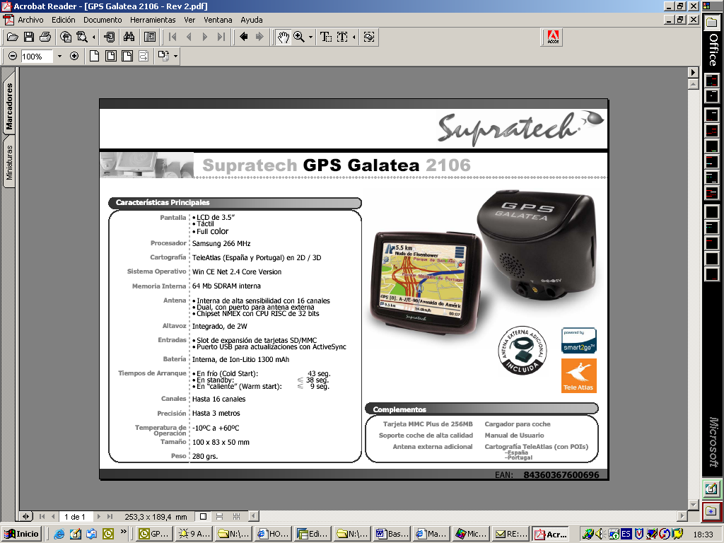

NOTAS ACLARATORIAS

Diario EL PAIS, S.L. se reserva el derecho de modificar parcial o totalmente cualquiera de los puntos anteriormente descritos, siempre y cuando se produzcan circunstancias ajenas al control de Diario EL PAIS que lo hagan así aconsejable.

Todas las instrucciones o informaciones publicadas, o que se publiquen a lo largo de la promoción, formarán parte de los términos y condiciones de la promoción.

No estando en su ánimo, Diario EL PAIS se reserva el derecho de cancelar parcial o totalmente la promoción si por causas de fuerza mayor, o cualesquiera otras ajenas a su voluntad, fuera necesario.

La participación en esta promoción supone la aceptación por parte del participante de la totalidad de los términos y condiciones de la promoción.

